Gênes et les Cinque Terre
Mercredi 8 octobre 2026 : Gènes
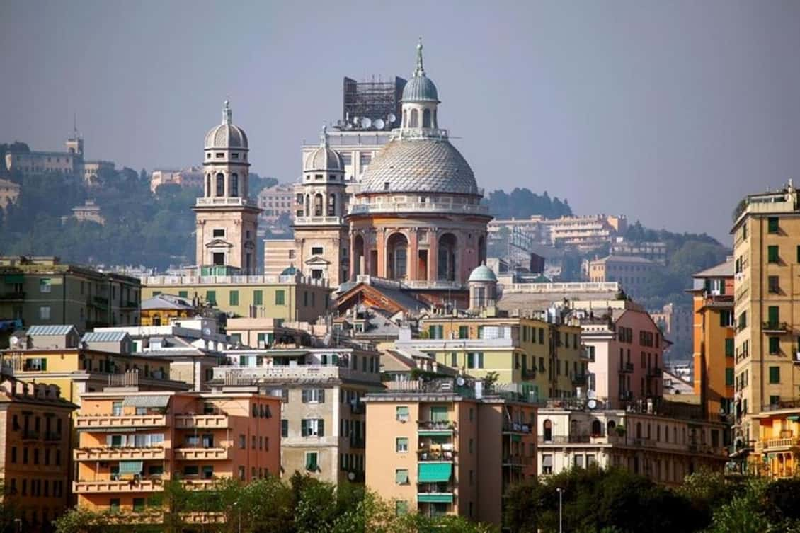
Départ d’Orange parking Daudet en autocar de tourisme en direction de la Riviera Italienne et Gènes. Déjeuner libre en cours de route. Découverte guidée de Gênes, immense ville méditerranéenne, amphithéâtre multicolore. :
La Piazza San Matteo, la cathédrale San Lorenzo, la Via Garibaldi, noble artère bordée de somptueux palais du XVIème et du XVIIème, le Palazzo Bianco, un des plus remarquables ensembles artistiques de la ville, la piazza Acq et le monument à la gloire de Christophe Colomb, le port, la vieille ville. Installation à l’hôtel**** Dîner et nuit.

Jeudi 9 octobre 2026 : Gènes
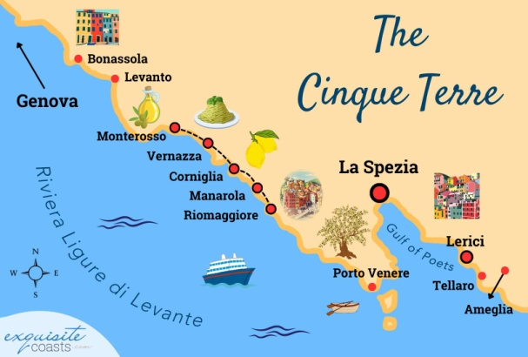
Petit déjeuner. visite guidée pédestre de Gènes. Nous commencerons notre visite là où l’histoire de la république maritime a commencé : le vieux port de Gênes, rénové par le célèbre Renzo . La Casa di Colombo, maison médiévale où Christophe Colomb a passé son enfance. Spianata Castelletto, le meilleur point de vue d'où vous pourrez profiter du panorama de la ville. La Piazza Raffaele De Ferrari .La place De Ferrari du XIXe siècle avec le palais des Doges, l'opéra de Gênes et l'académie des beaux-arts. Via Giuseppe Garibaldi, vous admirerez les magnifiques palais Unesco de Gênes, de véritables demeures nobles, aujourd'hui inscrites au patrimoine mondial de l'UNESCO. Déjeuner libre. Visite guidée du Palais Royal, un palais du XVIIème siècle avec ses 23 salles, son atrium monumental et ses stucs, son jardin suspendu, la salle du trône, la galerie des miroirs…Poursuite par un tour panoramique sur les collines résidentielles avec de superbes vues sur la ville et le port. Visite du cimetière monumental de Staglieno avec ses centaines de statues et chapelles. Retour à votre hôtel. Dîner et nuit.
Vendredi 10 octobre 2026 : Les Cinque Terre et retour
Petit déjeuner. Départ en direction de La Spezia pour une promenade en bateau aux Cinque Terre : cinq villages les pieds dans l’eau avec leurs ports calfeutrés dans de superbes criques. Vous avez certainement déjà vu des photos ou entendus parler de Monterosso, Vernazza, Corniglia, Manarola ou Riomaggiore les 5 villages qui ponctuent le littoral du Parc National... La région des Cinque Terre est aujourd’hui reconnue pour son caractère extraordinaire. Elle est classée au Patrimoine mondial de l’UNESCO depuis 1997. Déjeuner libre. Retour
Prix :
Notre prix comprend :
Le transport en autocar de tourisme
Le logement en hôtel **** normes Italiennes
La demi- pension du diner du jour 1 au petit déjeuner du jour 3
½ eau minérale aux repas
Les visites guidées selon notre programme - Les entrées
Notre prix ne comprend pas :
Le supplément chambre individuelle :
Les déjeuners- Le vin et le café
Les assurances : assistance, rapatriement et annulation

Informations importantes : N’oublier pas votre carte d’identité ou votre passeport

À emporter : Chaussures confortables

